MSC 109 ghi nhận các cập nhật về các vấn đề cấp bách của ngành hàng hải

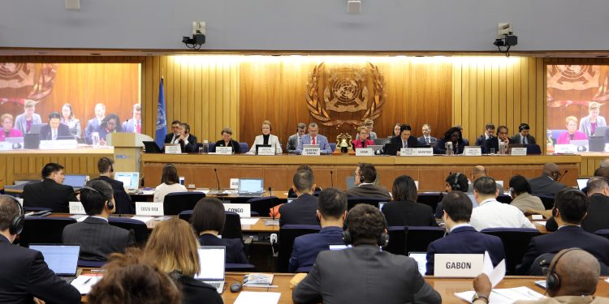

Trong kỳ họp thứ 109 của Ủy ban An toàn Hàng hải (MSC 109), được tổ chức từ ngày 2 đến ngày 6 tháng 12, an toàn, an ninh hàng hải, trộm cắp có vũ trang và cướp biển là những vấn đề hàng đầu trong chương trình nghị sự với việc Ủy ban ghi nhận các cập nhật và diễn biến chính liên quan đến các vấn đề cấp bách này của ngành.
Trong phiên họp, Ủy ban đã lắng nghe nhiều thông báo khác nhau của các Quốc gia thành viên về các cuộc tấn công đang diễn ra vào hoạt động vận tải biển quốc tế ở khu vực Biển Đỏ và Biển Đen. Sau khi lắng nghe các tuyên bố, MSC bày tỏ mối quan ngại về sự an toàn và phúc lợi của thuyền viên, quyền tự do hàng hải, các mối đe dọa đối với môi trường biển và sự ổn định của chuỗi cung ứng toàn cầu do các cuộc tấn công của Houthis vào các tàu thương mại ở Biển Đỏ và Vịnh Aden gây ra.
Hơn nữa, Ủy ban nhắc lại lời kêu gọi trả tự do ngay lập tức cho MV Galaxy Leader và 25 thuyền viên vẫn bị giam giữ kể từ khi tàu bị cướp vào tháng 11 năm 2023, đánh dấu một năm giam cầm những thuyề viên vô tội. Ủy ban khen ngợi cam kết và nỗ lực mạnh mẽ của Tổng thư ký IMO, bao gồm chuyến thăm gần đây của ông tới các quốc gia trong khu vực, nhằm tái lập an toàn và an ninh ở Biển Đỏ và việc thả ngay tàu MV Galaxy Leader.
Lòng biết ơn cũng được bày tỏ đối với Liên minh châu Âu về sự hỗ trợ được cung cấp thông qua Chiến dịch ASPIDES, cũng như tất cả các quốc gia thành viên cung cấp các tàu chiến hỗ trợ cho khu vực. MSC cũng ghi nhận các tuyên bố liên quan đến khu vực Biển Đen.
Liên quan đến các vụ cướp biển và trộm cắp có vũ trang, MSC đã nhận được thông tin cập nhật về các diễn biến liên quan đến các hành vi thù địch chống lại tàu thuyền. Bao gồm các báo cáo về các hành vi cướp biển và trộm cắp có vũ trang chống lại tàu thuyền trong sáu tháng đầu năm 2024 và các diễn biến gần đây liên quan đến các sáng kiến ​​khu vực như Bộ quy tắc ứng xử của Djibouti/Tu chính án Jeddah và Bộ quy tắc ứng xử của Yaoundé.
Theo thông tin nhận được trên nền tảng GISIS của IMO, có 72 vụ cướp biển và trộm cắp có vũ trang chống lại tàu thuyền đã được báo cáo với IMO là đã xảy ra hoặc đã được thực hiện trong khoảng thời gian từ tháng 1 đến tháng 6 năm 2024. Trong cùng kỳ năm 2023, 90 vụ việc đã được báo cáo. Điều này tạo nên mức giảm khoảng 20% ​​ở cấp độ toàn cầu so với cùng kỳ năm 2023.
Các khu vực bị ảnh hưởng nhiều nhất bởi các hành vi cướp biển và trộm cắp có vũ trang chống lại tàu thuyền từ tháng 1 đến tháng 6 năm 2024 gồm:
- Eo biển Malacca và khu vực Singapore (37 vụ)
- Ấn Độ Dương (13 vụ)
- Tây Phi (10 vụ)
- Biển Ả Rập (7 vụ)
- Biển Đông (4 vụ)
- Nam Mỹ (Đại Tây Dương) (1 vụ)
Về chủ đề an ninh hàng hải, Ủy ban đã ghi nhận các cập nhật về những diễn biến chính trong công việc của IMO. Trong đó bao gồm thông tin về việc gửi thông tin liên quan đến an ninh cho các cảng trong GISIS và báo cáo về các dự án và sáng kiến ​​xây dựng năng lực do Ban thư ký thực hiện, bao gồm:
- Chương trình tăng cường an ninh hàng hải toàn cầu.
- Dự án an ninh cảng do EU tài trợ.
- Hiệp ước về phối hợp chống khủng bố toàn cầu của Liên hợp quốc.
----------------------------------------------------

